ТАМБОВСКАЯ ОБЛАСТЬ

АДМИНИСТРАЦИЯ ПЕРВОМАЙСКОГО МУНИЦИПАЛЬНОГО ОКРУГА

ПОСТАНОВЛЕНИЕ

04.02.2025 р.п. Первомайский №163

О почетном нагрудном знаке «За заслуги перед Первомайским муниципальным округом»

В целях укрепления и повышения авторитета Первомайского муниципального округа, для морального стимулирования и поощрения граждан округа за деятельность, направленную на обеспечение благополучия Первомайского муниципального округа и роста благосостояния его населения, за особые заслуги перед Первомайским муниципальным округом, руководствуясь статьями 32, 38, 41 Устава Первомайского муниципального округа Тамбовской области, администрация Первомайского муниципального округа ПОСТАНОВЛЯЕТ:
1.Утвердить Положение о почетном нагрудном знаке «За заслуги перед Первомайским муниципальным округом» согласно приложению №1.
2.Утвердить эскиз почетного нагрудного знака «За заслуги перед Первомайским муниципальным округом» согласно приложению №2.
3.Утвердить форму удостоверения к почетному нагрудному знаку «За заслуги перед Первомайским муниципальным округом» согласно приложению №3.
4.Контроль за исполнением настоящего постановления оставляю за собой.
5.Опубликовать настоящее постановление в газете «Вестник» Первомайского муниципального округа Тамбовской области и разместить в сетевом издании «РИА «ТОП68» (www.top68.ru).
6.Настоящее постановление вступает в силу после его официального опубликования.

Глава округа Р.В. Рыжков

ПРИЛОЖЕНИЕ №1
УТВЕРЖДЕНО
постановлением администрации округа
от 04.02.2025 №163

ПОЛОЖЕНИЕ
о почетном нагрудном знаке
«За заслуги перед Первомайским муниципальным округом»

1.Почетный нагрудный знак «За заслуги перед Первомайским муниципальным округом» (далее – нагрудный знак) является признанием заслуг граждан перед Первомайским муниципальным округом Тамбовской области.
2.Нагрудным знаком награждаются граждане за деятельность, направленную на обеспечение благополучия Первомайского муниципального округа Тамбовской области (далее – округ) и роста благосостояния его населения, высокие достижения в сфере экономики, производства, науки, техники, культуры, искусства, спорта, воспитания и образования, здравоохранения, законности, правопорядка и общественной безопасности, государственного управления и местного самоуправления, благотворительной и иной деятельности, способствующей всестороннему развитию округа, повышению авторитета округа.
3.Нагрудный знак вручается лично главой округа или, по его поручению, заместителями главы администрации округа, в торжественной обстановке.
4.Нагрудный знак представляет собой обрамление из двух лавровых ветвей и исходящего из центра сияния в виде пучков расходящихся золотистых лучей.
В центре знака помещено накладное изображение герба Первомайского муниципального округа из золотистого металла, отдельные элементы которого окрашены эмалью.
В червленом (красном) поле золотой колокол, сопровождаемый вверху и по сторонам серебряным платом. Золотая оконечность обременена тремя зелеными остроконечными трилистниками.
В нижней части нагрудного знака стилизованный треугольный картуш с надписью на красном фоне: «За заслуги перед Первомайским муниципальным округом».
Размер нагрудного знака по горизонтали–31,2 мм, по вертикали–43 мм.
Нагрудный знак при помощи ушка и кольца соединяется с колодочкой, обтянутой красной муаровой лентой, шириной 29 мм.
5.Нагрудным знаком награждаются жители Первомайского муниципального округа за:
-личный вклад в развитие и процветание округа;
-личный вклад в социально-экономическое развитие округа;
-успехи, достигнутые при исполнении служебных обязанностей, при выполнении своего служебного и гражданского долга;
-высокий профессионализм при решении поставленных задач;
-квалифицированные, инициативные действия, способствующие достижению высоких результатов в работе и активную общественную деятельность;
-личный вклад в развитие образования округа;
-личный вклад в развитие здравоохранения округа;
-высокие результаты, показанные при проведении олимпиад, конкурсов и спортивных состязаний.
Нагрудным знаком могут награждаться бывшие жители района и округа, внесшие значительный вклад в его экономическое и культурное развитие.
6.Решение о награждении нагрудным знаком принимается комиссией при администрации округа по предварительному рассмотрению материалов на граждан, представленных к награждению почетным нагрудным знаком «За заслуги перед Первомайским муниципальным округом» (далее – комиссия), утвержденной отдельным правовым актом.
Один и тот же гражданин не может быть награжден нагрудным знаком «За заслуги перед Первомайским районом» и нагрудным знаком «За заслуги перед Первомайским муниципальным округом» или нагрудным знаком «За заслуги перед Первомайским муниципальным округом» дважды.
7.Ходатайства с приложением характеристик о награждении нагрудным знаком перед главой округа могут возбуждать коллективы учреждений, организаций, независимо от формы собственности, расположенные на территории округа.
Перед преставлением к награждению нагрудным знаком необходимо учитывать:
-уровень профессиональной подготовки;
-результативность в работе или службе;
-наличие государственных или иных наград за достижение в работе или службе;
-качество работы и уровень ответственности за порученное дело;
-стаж работы в округе в соответствующей отрасли не менее 10 лет.
Ходатайства и характеристики направляются для рассмотрения в комиссию, которая рассматривает и формирует списки лиц, представленных к награждению нагрудным знаком, и представляет их главе округа для утверждения и издания соответствующего постановления о награждении.
8.Награждение нагрудным знаком производится накануне государственных и профессиональных праздников, в дни, приуроченные к празднованию памятных дат, на проводимых торжественных собраниях, в дни юбилейных и знаменательных дат в жизни гражданина.
Лицу, награжденному нагрудным знаком, вручаются нагрудный знак «За заслуги перед Первомайским муниципальным округом» и удостоверение к нему, которое без самого знака является недействительным. Удостоверение подписывается главой округа.
Нагрудный знак носится на правой стороне груди.
Сведения о награждении нагрудным знаком работающих граждан заносятся работниками кадровой службы в трудовые книжки награжденных по месту их трудовой деятельности.

ПРИЛОЖЕНИЕ №2
УТВЕРЖДЕН
постановлением администрации округа
от 04.02.2025 №163

Эскиз почетного нагрудного знака «За заслуги перед Первомайским муниципальным округом»

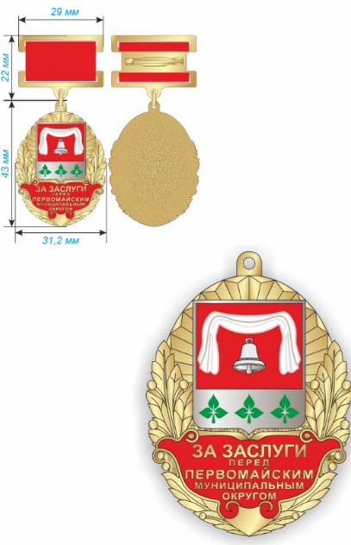

ПРИЛОЖЕНИЕ №3
УТВЕРЖДЕНА
постановлением администрации округа
от 04.02.2025 №163

Форма удостоверения к почетному нагрудному знаку «За заслуги перед Первомайским муниципальным округом»

